Администрация городского округа город Бор
Нижегородской области

ПОСТАНОВЛЕНИЕ

От 28.02.2020 | № 963
О подготовке проекта планировки и межевания территории, расположенной в 25 метрах на юго-запад от д. 54 по ул. Ленина г. Бор

В соответствии со статьями 8.2, 41-43, 46 Градостроительного кодекса Российской Федерации и в связи с обращением Акционерного общества «Сергиевская слобода» (далее АО «Сергиевская слобода») администрация городского округа город Бор постановляет:
1. Разрешить АО «Сергиевская слобода» подготовку проекта планировки и межевания территории, расположенной в 25 метрах на юго-запад от д. 54 по ул. Ленина г. Бор Нижегородской области, для целей строительства многоквартирного жилого дома.
2. АО «Сергиевская слобода» представить в администрацию городского округа город Бор Нижегородской области проект планировки и межевания территории не позднее одного года со дня издания настоящего постановления.
3. Общему отделу администрации городского округа г. Бор (Е.А.Копцова) обеспечить опубликование настоящего постановления в газете «БОР сегодня» и размещение на сайте www.borcity.ru.

И.о. главы администрации А.В.Боровский

Н.Н. Жукова 2-30-69
ПРИЛОЖЕНИЕ
к постановлению администрации
городского округа город Бор
Нижегородской области
от 28.02.2020 № 963

Схема границ территории
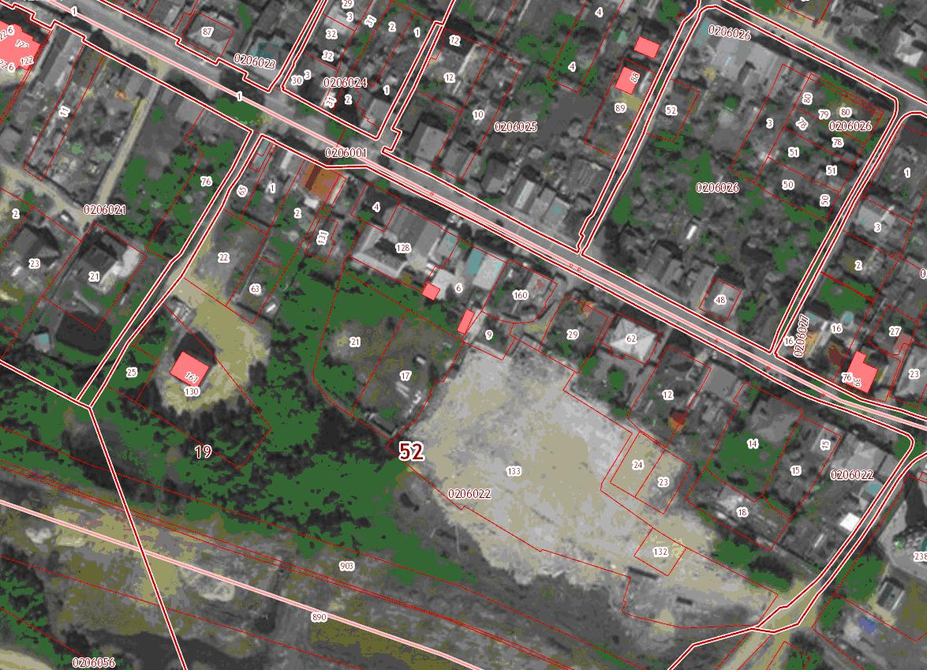
Условные обозначения
- граница разработки проекта планировки и межевания территории, расположенной в 25 метрах на юго-запад от д. 54 по ул. Ленина г. Бор Нижегородской области
Заказчик: АО «Сергиевская слобода»

